Конспект урока по игре, игротерапии с математическим содержанием (для детей с глубокой степенью умственной отсталостью).

Тема «Кондитерская фабрика»

Ц е л ь урока: Упражнение в составлении числа из двух меньших чисел в пределах 10. Расширение представлений о мастерстве кондитеров, о значимости их добросовестного труда. Развитие воображения детей.

П о д г о т о в к а к и г р е. На занятиях, в беседах, при рассматривании иллюстраций педагог знакомит детей с трудом кондитеров: на кондитерской фабрике трудятся люди разных профессий (кондитеры, пекари, упаковщики, художники и др.), благодаря которым выпускается широкий ассортимент кондитерских изделий. Но прежде чем они попадут в магазин, а затем и в наш дом, нужно вложить много труда. Работать надо очень добросовестно. Труд кондитеров облегчается специальными машинами – автоматами.
Учитель вместе с детьми составляет коллекцию из разнообразных конфетных этикеток и использует её для проведения необыкновенного путешествия по фабрикам нашей страны. Во время этого путешествия он уточняет представления ребят о труде кондитеров и знакомит их с работой художников – оформителей. Помогает в этом и просмотр видеофильма «Как делают конфеты». В процессе ознакомления детей с профессиями людей, работающими на кондитерской фабрике, воспитатель особое внимание обращает на счетные операции, которыми обязательно пользуются в своей деятельности кондитеры: бригада за смену выпускает определенное количество кондитерских изделий; конфеты фасуются в коробки также в определенном количестве и т.д.

М а т е р и а л. Изготовленные детьми из глины, пластилина, соленого теста кондитерские изделия: конфеты, пряники, печенье разной конфигурации; сооруженный с помощью родителей небольшой движущийся ленточный транспортер для доставки готовой продукции в другой цех; коробки из под конфет, зефира, пакеты для фасовки готовой продукции; наборы карточек с цифрами и другие атрибуты.

И г р о в ы е р о л и и п р а в и л а. В игре распределяются роли начальника цеха, сортировщиков, контролера, вахтера, шоферов и др.
Сортировщик должен расфасовать определенное количество конфет, печенья, пряников по сортам в праздничные пакеты или коробки, а число предметов обозначить соответствующими цифрами.
Начальник цеха напоминает обязанности всем работающим на фабрике, распределяет заказы между сортировщиками и проверяет правильность их выполнения.
Контролер, принимая готовую продукцию, должен определить не только её качество, но и количество.
Разыгрывая другие роли, например роль шофера, ребята также могут использовать счет: определять количество перевозимой продукции, нумеровать товары и т.д.

Х о д и г р ы. Игру начинает небольшая группа детей.
Играющие расставляют столы, устанавливают транспортер, строят проходную. Это – фабрика. Открытие фабрики вызвало у всех желание стать кондитерами. Около проходной столпилась большая группа детей, и вахтер, пропустив одну часть рабочих, предлагает другим прийти во вторую смену. Рабочие места быстро занимаются играющими. Ира и Игорь (сортировщики) заходят в цех, где кипит работа. К сортировщикам подходит начальник цеха (воспитатель) и подает им несколько праздничных пакетов. Дети с интересом рассматривают их, а также кондитерские изделия (конфеты, пряники, печенье разной формы).
Начальник цеха (обращаясь к Игорю и Ире). Дорогие сортировщики, что вы хотите фасовать в пакеты: печенье, конфеты, пряники? Какие сладости выбираете?
Ира. Я, пожалуй, буду раскладывать шоколадные конфеты.
Игорь. А мне будет нужна карамель «Московская».
Получив заказ от начальника цеха положить в каждый пакет по 5 конфет двух сортов, оба начинают деловито фасовать сладости. Ира отбирает три конфеты «Вдохновение», 2-«Мишка на севере» и кладет их в пакет. Спустя некоторое время она обращается к Игорю.
Ира. Вот и готово. В пакете 5 конфет. Я взяла разные конфеты. Маленьким ребятишкам захочется попробовать разных конфет. Не интересно, когда угощают одинаковыми
Игорь в это время тоже подбирает 5 конфет, но по-другому: кладет в пакет 4 карамели «Московская» и 1-«Снежок»
Игорь. Пакет с конфетами готов. Теперь надо цифры приклеить.
Оба сортировщика подходят к столу, на котором лежат карточки с цифрами, и находят нужные. Ира берет цифры 3 и 2, Игорь – 4 и 1. Некоторое время рассматривают их, а затем наклеивают на пакеты.
Игорь. Ира, у тебя сколько конфет в пакете? 5? И у меня тоже 5 конфет. Я цифры нашел нужные: 1 и 4. (Смотрит на свой пакет, затем на Ирин.) Смотри-ка, цифры у нас разные, а конфет одинаково: по 5.
Ира. А чего ты удивляешься? Все правильно! Я составила число 5 из чисел 3 и 2, а ты из 4 и 1. Это тоже будет 5.
Оба сортировщика берут пакеты, подходят к начальнику цеха и объясняют, как они подобрали конфеты, как составили число 5 из двух меньших чисел. Начальник благодарит их за хорошую работу. Дети возвращаются на своё рабочее место.
Ира (озабоченно). Надо продолжать работу. До перерыва ещё целых 10 минут.
Начинает разбирать конфеты, угощает Игоря. Мальчик делает вид, что ест их. Затем тоже принимается за работу. Так дети играют до тех пор, пока не заканчивается их смена.

О ш и б к и , д о п у с к а е м ы е д е т ь м и.
При составлении числа из двух меньших чисел некоторые ребята не понимают, а лишь запоминают состав числа и соответственно формально усваивают действия. Так, выполняя заказ, они указывают только один известный им вариант состава числа: Олег каждый раз составляет число 4 из чисел 3 и 1, а Аня – из чисел 2 и 2. На предложение начальника цеха составить указанное количество по-другому играющие ограничиваются сменой конфет, оставляя неизменными числовые данные.
Иногда дети правильно подбирают указанное число предметов только на основе копирования действий своих партнеров по игре. Следовательно, умение составлять число из двух меньших чисел не приобрело еще у них обобщенного значения.

Оказывая помощь этим детям, в первом случае начальник организует своеобразный обмен опытом. Он предлагает двум сортировщикам – Олегу и Ане рассказать друг другу, сколько и какие конфеты находятся у каждого из них. Олег достает из пакета 4 конфеты и отвечает на вопросы: «Сколько конфет одного сорта? Сколько другого? Сколько всего конфет? Из каких двух чисел составлено число 4?» Затем мальчик, внимательно выслушав, как составила число 4 его партнерша по игре, делает вывод.
Олег. Ты, Аня, все время составляешь число 4 из чисел 2 и 2, а я по-другому6 из чисел 3 и 1. Оказывается, число можно составить по-разному.
Аня. (согласно кивая головой и указывая то на одну, то на другую группу конфет, а затем и на цифры). И так можно, и по-другому можно.

Таким образом, сравнивая группы предметов, а затем свои карточки, где указаны цифры, с карточками своих товарищей, дети приходят к выводу, что данное число можно составить из двух меньших чисел.

Во втором случае помощь оказывает также воспитатель, выступая в роли начальника цеха. Заметив, что Маша затрудняется самостоятельно подобрать 4 конфеты из двух сортов, начальник просит Женю (действия которого копировала Маша) поработать в другой бригаде, так как одна из работниц заболела, а Маше предлагает выполнить заказ за двоих. При этом начальник напоминает девочке о сплоченной, дружной работе кондитеров, об оказании взаимопомощи, о согласованности в работе и предлагает ей свою помощь.
В присутствии начальника Маша фасует конфеты и отвечает на вопросы: «Сколько всего конфет? Сколько конфет одного сорта? Сколько другого? Как составлено число?» Далее начальник называет все возможные способы состава числа 5 и демонстрирует это на других предметах. В конце совместной работы начальник предлагает девочке самостоятельно соотнести цифры с количеством предметов и приклеить цифры на пакеты.

Бывает, что дети не сразу понимают, почему число элементов расчленяемой совокупности при любом его разбиении равняется общему числу элементов всех его частей. В данном случае необходимо, чтобы, выполняя задание, дети каждый раз рассказывали о том, на какие 2 группы расчленена совокупность, сколько всего предметов в неё входит, и делали обобщение о составе числа из двух меньших чисел.

П р и м е р н о е у с л о ж н е н и е з а д а н и й.
Совершенствование знаний о составе числа из двух меньших чисел можно связать с решением более сложной задачи, а именно с устным называнием разных вариантов составления и разложения числа. Реализовать указанную задачу можно в игре «Магазин», связанной с игрой в «Кондитерскую фабрику».

Привезенные с кондитерской фабрики подарочные пакеты в магазине быстро раскупают, и заведующая магазином Наташа то и дело звонит на фабрику с просьбой прислать побольше кондитерских изделий. В игру «Магазин» включается новый игровой элемент – элемент отгадывания. Теперь, прежде чем купить подарочный пакет, покупатель должен отгадать, сколько конфет (печенья, пряников) разного сорта находится в пакете, как составлено число 3 (4, 5, 7). Выполнение игровых действий предполагает развитие умения устно называть возможные варианты составления и разложения числа.
Итак, дети продолжают играть. Арина – продавец, Ира – покупатель, Вова – заведующий магазином, Миша – кассир. Ира (мама) приходит в магазин со своей дочкой (куклой). Покупательница рассматривает витрину, подходит к кассиру.
Ира. Получите деньги за праздничный набор. (Подаёт кассиру «деньги»)
Миша. Возьмите, пожалуйста, чек. (Вручает карточку-чек с цифрой 5)
Ира. (Благодарит кассира, подходит к кондитерскому отделу и обращается к продавцу). Подайте мне, пожалуйста, подарочный набор. У нас в семье праздник. Моей дочке исполняется 6 лет.
Арина (улыбаясь). Поздравляю! Пусть дочка растет большая и здоровая. (Рассматривает чек, перебирает несколько пакетов и берет тот, на котором наклеены цифры 1 и 4. Обращается к покупательнице.) Вот видите, какой красивый пакет! Вам нравится?
Ира. Очень нравится. И мне, и дочке!
Арина. Тогда отгадайте, как подобрано 5 конфет?
Ира (заинтересованно). В пакете 2 конфеты и 3 конфеты, а всего 5.
Арина. 2 и 3 будет 5, правильно, но здесь по-другому. Пусть дочка отгадывает!
Ира (через некоторое время). Тогда мы с дочкой назовем числа 1 и 4. Ведь 1 и 4 тоже будет 5!
Арина (обрадовано). Молодей ваша дочка! Угадала! Возьмите пакет! Можете проверить. (Подает пакет) Угощайте дочку и её друзей.
Ира (улыбается, берет пакет, рассматривает конфеты). Я еще приду за наборами, когда дочку в детский сад отведу.
Арина. Приходите, будем рады.

Введение элемента отгадывания в игру привлекает внимание детей новизной и неожиданностью, Всем хочется отгадывать и покупать несколько раз, т.е. повторять действия. Неоднократно оперируя разными предметами, дети таким образом упражняются в устном назывании возможных вариантов состава числа. Они думают, рассуждают, самостоятельно решают задачи в уме, обращаясь к предметам лишь в случае затруднения.
Играя в подобные игры, дети часто оперируют «деньгами» (картонными монетами) и довольно быстро учатся различать их достоинство. Поэтому действия с монетами можно использовать для упражнений в составлении и разложении числа.

Так, на фабрике открывается столовая и рабочие идут на обед, оплачивая его стоимость; открывается и газетный киоск, где для каждого предмета указывается реальная цена в рублях (до 10 руб). Желающий приобрести газету или ластик может вместо 1 монеты в 5 руб. взять 5 монет по 1 руб , или 2 монеты – 2 руб. и 3 руб.
Неожиданно для себя покупатели выясняют, что монет достоинством 4 руб., 6 руб., или 8 руб. не бывает. Как поступать в этом случае? Дети задумываются. Но вот несколько человек догадываются, что можно уплатить за покупку не только какой-то одной монетой, но двумя, тремя, лишь бы набрать нужное число рублей.

Следовательно, упражнения в различных способах набора монет дают более яркое представление о составе числа.

Д а л ь н е й ш е е р а з в и т и е с ю ж е т а и с о д е р ж а н и я и г р ы.
В любой новой игре дети обычно проявляют повышенный интерес, инициативу и самостоятельность; играют увлеченно, каждый раз внося что-то новое. Педагогу следует поощрять детскую инициативу, поддерживать радостную атмосферу, создавать интересную перспективу игры на завтрашний день. Дети предлагают поиграть в «Хлебозавод», «Столовую», «Детский сад» и другие игры, которые предоставляют огромные возможности для закрепления счетно-вычислительных навыков. Разыгрывая роли, дети широко используют не только знания о составе числа из двух меньших чисел, но и количественный, порядковый счет, сравнение чисел.
Тема игры в «Кондитерскую фабрику» неожиданно дает толчок длительной игре в «Овощехранилище», куда привозят для переработки и хранения фрукты, служащие исходным продуктом для начинок в конфеты, йогурты, глазированные сырки и т.д.

Р е з у л ь т а т и в н о с т ь и г р ы.
Свободное выполнение старшими дошкольниками описанных действий является показателем того, что они не просто запоминают материал, а понимают его. Если сначала многие затрудняются без практического действия с предметами разложить число на его составляющие и соединить меньшие числа в единое число, то после участия в играх они без труда производят подобные операции – и устно, и на предметах. Эти действия приобретают жизненный смысл, и, практически используя эти знания в разных вариантах, дети поднимаются до понимания арифметических действий сложения и вычитания. Кроме того, ребята обнаруживают более высокие показатели усвоения программного материала для данного возраста.

Сортировщик | Сортировщик
Контролер | Контролер
Служба охраны | Контролер
Начальник цеха

Сортировщик

Как делают шоколадные конфеты? 1996

Недавно, сбылась моя маленькая мечта - я побывал на самой вкусной фабрике России и посмотрел, как производят мои любимые конфеты.

Фабрика "Россия" была построена в 1970 году по проекту итальянской фирмы «Карле и Монтанари».

В 1995 году началось сотрудничество с швейцарской компанией Нестле.

В настоящее время ассортимент продукции насчитывает многие десятки наименований российского шоколада, - рассказывает sv_bob.

Вся шоколадная продукция компании Нестле, производимая в России производится здесь, на фабрике в Самаре. Это множество шоколадных плиток, конфет, батончики Nuts, горячий шоколад Nestle и какао Nesquik.

2.

3. Символом фабрики является купол.

4. В благоприятных условиях вечнозеленое дерево какао цветёт круглогодично и плодоносит круглый год. Первые цветы появляются на дереве в возрасте 5-6 лет. Плоды образуются в течение 30-80 лет.

Созревая, жёлто-зелёные или красные, в зависимости от сорта, плоды достигают 30 см длины и веса до 500 грамм. В мякоти фрукта содержится до 50 бобов какао. Высокие урожаи дерево даёт, начиная с 12 года жизни. Урожай собирается два раза в год, первый раз в конце

5. Как-то так выглядит плантация, где выращивают какао-бобы.

6. Я продегустировал с десяток разных конфет

7. Екатерина Бурцева, менеджер по корпоративным вопросам филиала ООО «Нестле Россия» в Самаре, рассказала о фабрике и компании Нестле.

8. Дальше нас проинструктировали по технике безопасности на фабрике. Надо сказать, что этому уделяется очень большое внимание, до этого я бывал и на более опасных производствах, не говоря уж об атомных электростанциях, и никто до этого не просил расписаться в журнале тех.безопасности.

9. Собственно нечто подобное я ожидал увидеть.

10. Все сотрудники обязательно тщательно должны вымыть руки. Также каждый сотрудник получает халат, беруши, шапочку и обувь с металлическими носками.

12. Поднимаемся на третий этаж, где происходить процесс дробления какао-бобов. Обратите внимание, решетки на лестнице, очередное напоминание о технике безопасности.

13. Внутри очень шумно, поэтому Екатерина рассказывает нам основные моменты, на которые нужно обратить внимание. Также посмотрите на обилие различных табличек и надписей. Их очень много на предприятии.

14. Забыл рассказать, на фабрике запрещается носить украшения, кроме гладких обручальных колец, также женщинам запрещается использовать лак и накладные ногти, в общем все что может отколоться.

15. Обжаренные какао-бобы.

16. Дробилка - на выходе какао-крупка

17. Из какао-крупки получают тертое какао, которое подается на пресс, где отжимают получается какао-масло.

18. Это бруски по 20кг, их перемолят в какао-порошок.

19. Хранилище тертого какао.

20. Плохо видно, но это течет то самое тертое-какао.

21. Какао-бобы - какао крупка - какао-тертое - какао-масло - какао порошок. Итого, какао-бобы перемалывают в какао-крупку, из которой делают тертое какао. Из тертого какао отжимают какао-масло и отходам идет какао порошок.

Молочный шоколад делают на основе какао-масла, какао порошка, сахара и сухого молока.
Белый шоколад не содержит какао-порошок. Черный не содержит сухое-молоко.

22.

23.

24. Смешивание всех ингредиентов шоколада.

25. Другими словами очень крутое оборудование.

26. На многих трубках, ручках, дверцах висят вот такие ярлыки. В их указываются какие-то недочеты, которые необходимо устранить для улучшения качества работы. Не пугайтесь, это все никак не влияет на качество продукта, как правило там написаны замечания касательно удобства работы. Что-то переставить, сделать ближе, ниже и т.д.

27. Зеленая дверь для людей, красная для тележек и электромобилей.

28. Самая крутая должность на фабрике - дегустатор! Да-да, такие здесь есть!

29. Каждая партия продукта дегустируется группой сотрудников и проверяется по по вкусу, запах и внешнему виду.

30. Еще мы побывали в экспериментальной лаборатории, где в миниатюре создали все процессы изготовления шоколада, здесь создают новые рецепты и новые формы плиток и конфет. Увы не могу показать эти кадры.

31. Дальше идем на линию по производству какао Nesquik, точнее здесь происходит фасовка, т.к. производство достаточно простое и заключается в смешивании какао-порошка, сахара и сухого молока.

32. Упаковка.

33. Эта и другие паллеты отправятся на крупный сортировочный склад под Кинелем, от туда шоколад "разлетиться" по всей стране.

34. В соседнем помещении делают горячий шоколад.

34. Мы же приближаемся к производству конфет.

35. Формы для изготовления плиток.

36. Фольга для новогодних снежинок. кстати, в детстве мне очень нравились конфеты с разноцветной фольгой, жаль таких сейчас нет.

37. Сборка коробок для комильфо

38. Конфеты "Ассорти"

39.
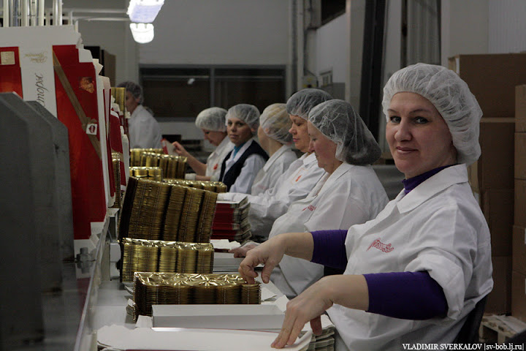

40. Комильфо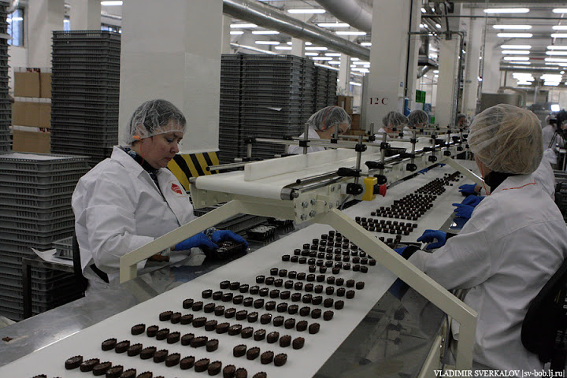41.
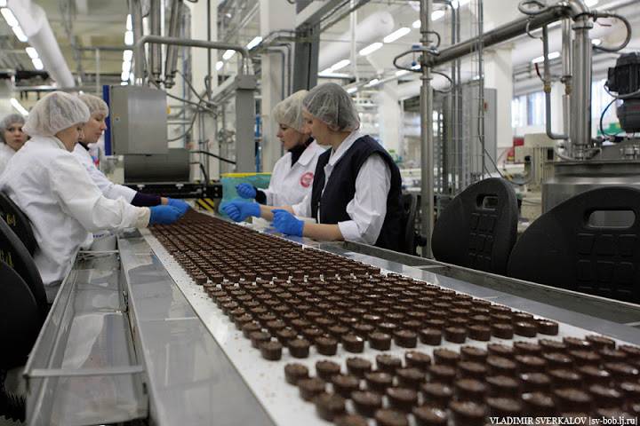

42.

43. работники готовят формы для плиток.

44. А вот и сами плитки. Тут все просто, шоколад заливается в формы, охлаждается и выбивается из форм.

45. Это большой шкаф с шоколадом, т.к. производство происходит быстрее упаковки, избытки плиток хранятся в этом шкафу. Здесь множество поддонов, которые находятся в непрерывном движении.

46. С поддонов плитки идут на упаковку.

47.

48. И на фасовку.

49. На коробки наклеивают ярлыки.

50.

51. На и самое вкусное напоследок.

52. Из пралине делают конусы.

53. Поливают шоколадом

54.

55.

56. Охлаждают

57. Еще раз поливают шоколадом

58. И посыпают вафельной крошкой.

59.

60. Река из родных простор.

61. Дальше конфеты поступают на упаковку. Мы пришли в обеденное время, поэтому не застали упаковщиц.

62.

Источник
1996 просмотров, 0 комментариев, пришло от Makar 1 год назад в раздел Интересное

Понравилось? Поделитесь с друзьями

Кондитерская фабрика

«Красная звезда»

Кондитерская фабрика «Красная звезда»

